Урок 5, задание 3:
Создать форму в html со следующими полями:
* Имя - текстовое поле
* Телефон - текстовое поле
* Пароль - поле типа password
* Повтор пароля - поле типа password
* Кнопка отправить форму
Необходимо реализовать валидацию этой формы по следующим правилам:
* Имя - должно содержать как минимум 1 символ, не более 50 символов.
* Телефон - должно содержать 11 цифр, не больше, не меньше.
* Пароль - минимум 5 символов, максимум 50.
* Повтор пароля - значение должно совпадать с полем пароль.
* Кнопка отправить форму - при нажатии на кнопку форма должна провериться, при прохождении проверки, форма
отправляется, если проверка не была пройдена, то:
- Каждое поле, которое не прошло проверку должно выделяться красным цветом.
- Под каждым полем, что не прошло проверку, должна писаться подсказка по какой причине проверка провалилась.
Можете пользоваться стилями бутстрапа, если лень самим писать.
Пользоваться аттрибутами HTML5 запрещено, необходимо проверки реализовать с помощью javascript.

------------------------------------------------------------------------------------------------------------------
Для выполнения этого ДЗ необходимо сначала создать html, можно использовать bootstrap, я так и делал в примере, мой html:

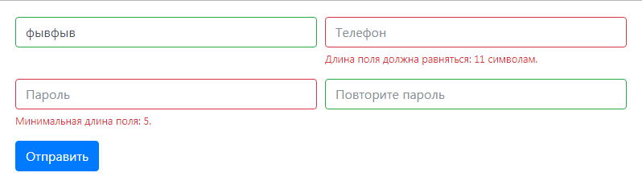

<!DOCTYPE html>
<html lang="en">
<head>
<meta charset="UTF-8">
<title>Форма</title>
<link rel="stylesheet" href="https://maxcdn.bootstrapcdn.com/bootstrap/4.0.0-beta.3/css/bootstrap.min.css" integrity="sha384-Zug+QiDoJOrZ5t4lssLdxGhVrurbmBWopoEl+M6BdEfwnCJZtKxi1KgxUyJq13dy" crossorigin="anonymous">
<style>
.form-wrap {
margin: auto;
padding: 20px;
max-width: 800px
}
</style>
</head>
<body>
<div class="form-wrap">
<form class="my-form" action="">
<div class="form-row">
<div class="form-group col-md-6">
<input type="text" name="name" class="form-control" placeholder="Имя">
</div>
<div class="form-group col-md-6">
<input type="text" name="phone" class="form-control" placeholder="Телефон">
</div>
</div>
<div class="form-row">
<div class="form-group col-md-6">
<input type="password" name="password" class="form-control" placeholder="Пароль">
</div>
<div class="form-group col-md-6">
<input type="password" name="password_repeat" class="form-control" placeholder="Повторите пароль">
</div>
</div>
<button type="submit" class="btn btn-primary">Отправить</button>
</form>
</div>
<script src="js.js"></script>
</body>
</html>

При ошибке у меня ниже инпута просто вставляется div с текстом ошибки, например:
<div class="invalid-feedback">Минимальная длина поля: 1.</div>
Это делает javascript.
Логика в файле js.js может быть разной. Организовать код можно по-разному, думайте сами как это лучше сделать. В видео-решении, что вы получите более сложный способ организации валидации, ее можно сделать и проще.
Вам надо во-первых повесить обработчик на форму, при ее отправке вам надо проверить успешно ли прошли валидацию все input`ы. Если где-то пользователь допустил ошибку необходимо прервать отправку формы и вывести ошибки.
Проверку можно также организовать разными способами. Я бы начал с организации функции, которая бы выводила сообщение об ошибке рядом с каким-нибудь input`ом. В эту функцию можно передавать селектор чтобы определить место куда нужно вставить сообщение и само сообщение, а функция бы создавала нужную структуру в html для ошибки, если ее пока еще нет и писала бы сообщение. Если структура уже есть для сообщения, то пусть функция просто меняет само сообщение в этой структуру. Под структурой я подразумеваю div, в котором и будет писаться ошибка. Пример был выше.
Также можно сделать функцию, которая убирает сообщение об ошибке, если оно было у какого-то input`а. Лучше это все заранее продумать, так как эти функции(или методы, если работаете с объектом) будут нужны.
Далее необходимо организовать проверку всех input`ов в форме. Можно на каждый input создать отдельную функцию, которая бы проверяла правильность ввода, это, наверно, самый простой вариант. В видео-решении сделано сложнее, там реализованы отдельно функции для валидации и прописаны правила для всей формы. Как сделать, решать вам.

